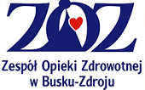 | Zespół Opieki Zdrowotnej w Busku-Zdroju  ul Bohaterów Warszawy 67  28-100 Busko- Zdrój  tel. centrala 41 378 24 01 fax. 41 378 27 68  NIP: 655-16-62-705 Regon: 000311467  e-mail: sekretariat@zoz.busko.com.pl  strona internetowa: www.zoz.busko.com.pl | 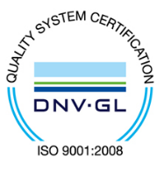 | 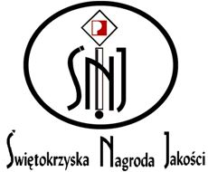  Laureat XVI edycji ŚNJ w kategorii organizacji publicznych – ochrona zdrowia.
Nr referencyjny nadany sprawie przez Organizatora Przetargu: ZOZ/DO/OM/ZP/17/2018

Załącznik nr 1 A – ARKUSZ ASORTYMENTOWO CENOWY
L.p. | NAZWA | ILOŚĆ | J.m. | Cena jednostkowa netto | WARTOŚĆ NETTO | % VAT | WARTOŚĆ BRUTTO | PRODUCENT
1. | Przyrząd do wielokrotnego pobierania leków z butelek z filtrem bakteryjnym 0,1µm oraz cząsteczkowym 5µm, średnica przyrządu 2cm, specjalne wyżłobienie na kolcu min 13mm zakończone otworem umożliwiające całkowite opróżnienie butelki. Opakowanie folia/papier | 8 500 | szt.
RAZEM

